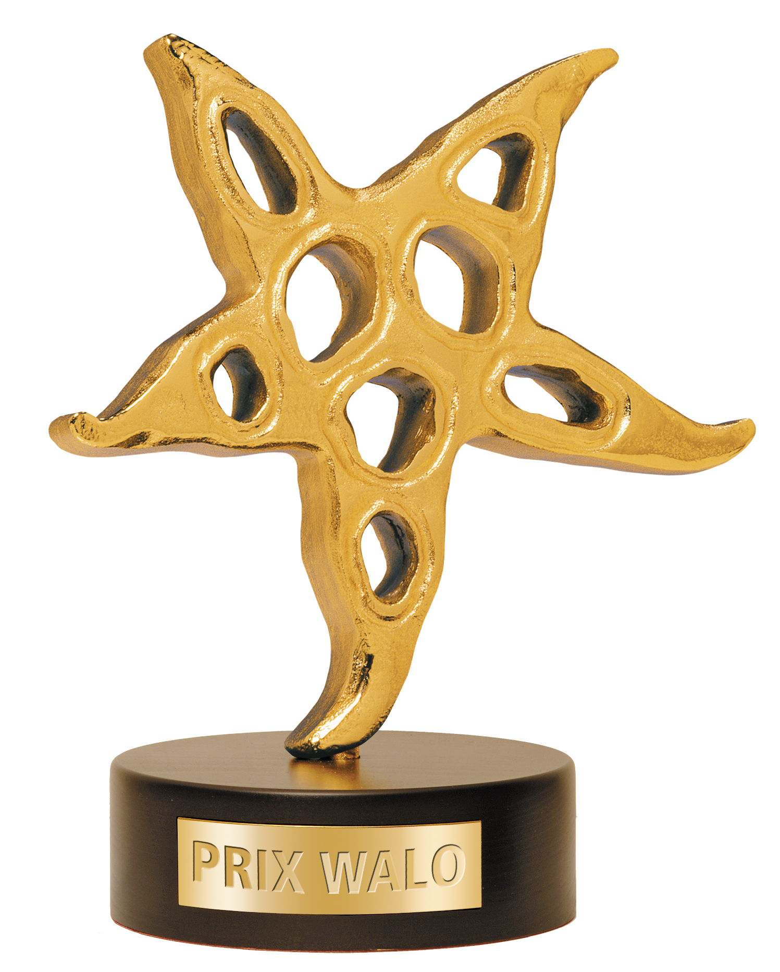

Rolf Breiner 23. August 2015

PRIX WALO Sprungbrett auf dem Raten

Toller Aufmarsch von Talenten

pd. Ein August-Sonntag nach Mass. Im Rahmen des 2. Ländler-Openair auf dem Raten bei Oberägeri führte Sepp Trütsch durch die 1. Sprungbrettveranstaltung zum Kleinen Prix Walo 2015. Elf Nachwuchskünstler und Gruppen wetteiferten um den Tagessieg, und zwar in den Sparten Jodel, Volksmusik und Ländlerkapellen.

Stimmungsvoll eröffnete das Jodelduett Vreny und Franz Stadelmann den Sonntagnachmittag am 23. August 2015. Gegen 14 Uhr ging‘s es dann für die Nachwuchskünstler zur Sache. Die Ergebnisse der Jury seien sehr knapp ausgefallen, berichtete am Ende Jury-Präsident Walter Briner. Die Sieger, aber auch die Punktbesten von allen Sprungbrett-Anlässen können dann am Finale KLEINER PRIX WALO am 6. Dezember im Wydehof in Birr, AG, teilnehmen.
Als Tagessieger wurden folgende Nachwuchsmusiker und –sänger erkoren:
Sabrina Bolliger, Jodlerin aus Lenzburg AG, in der Sparte Jodel;
Familienkapelle Bienengift aus Appenzell in der Sparte Ländler;
Einsiedler Buebe aus Egg, SZ, in der Kategorie Volksmusik.

Ein wunderbarer Flecken, der Raten auf 1077 Meter Höhe mit Blick auf den Ägerisee. Das 2. Ländler-Openair hatte bereits am Freitag, 21. August, begonnen. Ein Höhepunkt war dann sicher die Sprungbrett-Veranstaltung am Sonntag. Der Zuger Regierungsrat Beat Villiger wusste diesen Anlass zu würdigen: «Mit dem Prix-Walo-Sprungbrett wird ein neues Element aufgenommen, das jungen Talenten für ihre weitere Karriere eine wunderbare Plattform bietet.» Das bis auf den letzten Platz gefüllte Festzelt plus «Zaungäste» bot beste Rahmenbedingungen: Rund 500 Gäste warteten erwartungsvolle auf die jungen Künstler. Monika Kaelin, Präsidentin der Schweizer Show Szene (SSS) und «Architektin des Sprungbretts», musste ihre Moderation kurzfristig abgeben, weil sie vom Schweizer Fernsehen aufgeboten wurde, den verstorbenen Showkollegen- und Volksschauspieler Jörg Schneider zu würdigen. Schweren Herzens nahm sie diesen «bitteren Kelch» an. So lag die Sprungbrett-Moderation allein auf den Schultern von Sepp Trütsch, dem grossen Freund und Kenner der Schweizer Ländler- und Volksmusikszene.

Überzeugender Grossaufmarsch
Keine Frage, der Aufmarsch der Kapellen, Musikanten, Alphornbläser, Juchzer und Jodler konnte sich sehen und hören lassen. Das Alphornduo Lydia, kess und sehr jung, und Klara aus dem zugerischen Edlibach trat beherzt auf und hat Entwicklungspotenzial. Der junge Akkordeonist Rafael Nussbaumer aus Alosen, ZG, wurde von seinem Vater René Nussbauer am Akkordeon und Rico am Klavier begleitet und war so sicher aufgehoben. Potz Blitz oder Potz Musik: die Familienkapelle Bienengift aus Appenzell zeigte mächtig viel Spielfreude: Benjamin (10) an den Löffeln und Rätsche, Corina (15) an der Gitarre, Jasmin (12) und Samuel (14) am Schwyzerörgeli waren frisch am Werk, flankiert von Vater Hansjörg Schwizer (Schwyzerörgeli). Die Freude über den Spartensieg war in der Familien grosse, auch bei der Mutter, die als Managerin die Kapelle betreut. «Wir wollen den Leuten einfach Freude», kommentiert Patron Hansjörg, Chauffeur von Beruf, «und uns natürlich auch.» Und was den Kapellenname angeht, wollen die Schwizers, eingefleischte Imker, damit andeuten, wie sehr ihnen die Bienen am Herzen liegen und diese fleissigen Völkchen positiv sehen.
Auch Solistin Sabrina Bolliger (15) aus Lenzburg, AG, begleitet vom Oldie Gody, will den Menschen mit ihrem Jodeln Freude bereiten. Sie singt im Jodelchörli Niederlenz, AG, und strahlte über ihren Sparten-Preis beim Sprungbrett. Sie tritt seit anderthalb Jahren als Solistin auf und hatte bereits im Frühjahr bei der Nachwuchs-Veranstaltung von Franz Stadelmann an der Luga Luzern eine Auszeichnung gewonnen. Sie ist stolz auf ihre Aargauer Festtracht, den Tagessieg und freut sich aufs Finale.
Die beiden 14-Jährigen am Schwyzerörgeli griffen frisch und beherzt in die Tasten: Severin Nauer und Julian Landolt sind die Einsiedler Buebe. Sie musizieren seit 2011 zusammen und leben in Egg beim Etzel. Ihr musikalischer Coach ist Musiklehrer Walter Fuchs. Und der Tagessieg war der verdiente Lohn.
Ein Grossaufgebot junger Sänger und Sängerinnen zwischen 5 und 12 Jahren, geleitet von Brigitt Bieri-Durrer: Die elf Jungjutzer von Menzingen nebst Begleitung hatten Spass an der Gesangsfreud und steckten das Publikum an.
Sie waren bereits an der Luga beim Prix Franz 2015 erfolgreich. Nun heimste das Schwyzer Örgelitrio Bärglistock aus Grindelwald Applaus ein. Urs (15) am Schwyzerörgeli, und Sämi (13) am Kontrabass wurden durch ihren Vater Ruedi Kaufmann verstärkt.
Auch das Ländlertrio Lindäruess aus Menzingen, ZG, schlug sich wacker. Die coolen Drei, Renato Rogenmoser (18), Beat (21) und Susanne Betschart (17) am Kontrabass, wussten zu gefallen.
Die Alösler Nachtbuebe, aus Alosen, ZG, versteht sich, bilden ein pfundiges Ländler-Quartett. Dominik Rogenmoser, Roman und Ian Meier am Schwyzerörgeli sowie Roman Meier am Kontrabass sind schon recht gewieft und holten den Rotary Musikschulpreis gleich zweimal. Man wird weiter von diesem Kleeblatt hören.
Das Schwyzerörgelitrio Arva, eigentlich Duo, aus Grindelwald kennt keine Berührungsängste, und so wechselte Diana Burgener (17) locker mal vom Kontrabass zur elektronischen Bassgitarre., derweil Bruder Stefan Burgener (19) und Roman Bohrer geschwind die Schwyzerörgeli behändigten.
Den Schlusspunkt am Wettbewerb setzten die Möräne Örgeler aus Edlibach, ZG. Sie haben das Zeug zum Entertainment. Die Jungmannen, Andrin Baumann, Christof Röllin, Christoph Hegglin, Samuel Schmid und Dario Weiss, alle um die 18 Jahre alt, spielten nach der Preisverkündigung gesellig auf, auch ohne Tagessieg. Man würde sich nicht wundern, wenn wir diese Örgeler im Finale wiedersehen würden, denn die Punktbesten sind neben den Ausscheidungssiegern dabei.
Rundherum ein glatter gelungener Auftakt zur Sprungbrett-Reihe 2015. Für musikalische Zwischenspiele sorgten die Handörgeler mit Kontrabass Mächler-Sidler. Eine wirbelige Darbietung bot das blonde Quartett Matchless: Diese fesche Tanzgruppe zeigt, was man mit dem Besen und Beinen anstellen, wie man sich strecken und recken und dem Auge etwas bieten kann.
Die Tagessieger Sprungbrett qualifizieren sich direkt für die Finalveranstaltung am 6. Dezember 2015 in der Musik-Arena Wydehof Birr/AG. Die dort ermittelten Spartensieger treten dann bei der grossen Gala 2016 im Kongresshaus Zürich auf: bei der 41. PRIX WALO-Preisverleihung.
Jury
Als Jury beim 1. Sprungbrett-Wettbewerb zum KLEINEN PRIX WALO fungierten folgende Fachleute:
Walter Briner, Jury-Obmann, Briner Treuhand AG/Finanzchef, VS SSS
Jürg Bernauer, Juryaufsicht, Berni Event, Mitglied SSS
Vreny Alessandri-Stadelmann, Jodlerin, Komponistin, Dirigentin, Mitglied SSS, Prix Walo 2011
Béa Andrek, Musikredaktorin, Ex SRF Musikwelle
Fridl Marty, Präsident Ibriger Naturjuuzerfescht, Jodel-Experte
Jost Ribary, Musiker
Franz Stadelmann, Jodler, Dirigent, Komponist, Gewinner Prix Walo,
René Wicky, Musiker, Produzent Corema
Walter Fuchs, Musiklehrer

Nächste Sprungbretter
Sonntag, 20. September 2015, in Valentina’s Variété in Hochfelden/Bülach.
Sonntag, 18. Oktober, in der Arena Wydehof, Birr AG.
Sonntag, 15. November, im Hotel Wysses Rössli, Schwyz.
Finale Kleiner PRIX WALO am Sonntag, 6. Dezember, in der Arena Wydehof, Birr.

Im Dienste der Showtalente
Die Show Szene Schweiz (SSS) ist ein Verein im Dienste der Showtalente und vergibt seit 1974 jährlich den PRIX WALO.an die erfolgreichsten Schweizer Unterhaltungskünstler/-innen in diversen Sparten der Unterhaltung. Daneben engagiert sich der SSS für den Nachwuchs. Den jungen Künstlern/-innen wird so Gelegenheit geboten, ihre Talente unter professionellen Bedingungen darzubieten.
Kontakte
Monika Kaelin, Präsidentin Tel. 044 720 58 70 Mobil 079 433 5544
Fotos www.prixwalo.ch

